2- 12- 2020
Γεια σας παιδιά!
Σήμερα κάναμε Μαθηματικά και Γεωγραφία.
Μαθηματικά
Οι ασκήσεις που είχαμε στο προηγούμενο μάθημα, στο κεφ. 16.
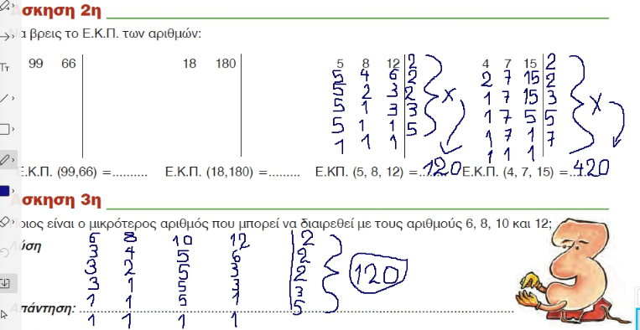

Νέο μάθημα: κεφ, 17 ΔΥΝΑΜΕΙΣ

Πατήστε εδώ να δείτε ένα βίντεο σχετικό (μέχρι το 3. 20΄)
https://www.youtube.com/watch?v=eVuxune5bdE ΠΑΡΟΥΣΙΑΣΗ
Λύσαμε μέρος των ασκ. 1 και 2 και οι υπόλοιπες θα λυθούν από εσάς, καθώς και η ασκ. 3.
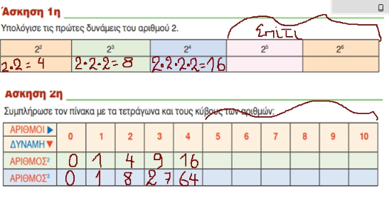

ΓΕΩΓΡΑΦΙΑ
Είδαμε τις ασκήσεις που είχαμε από το κεφ. 11.
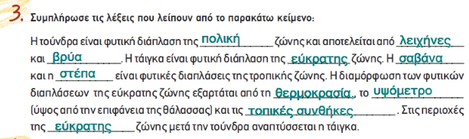
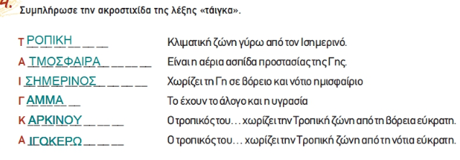
Για το σπίτι έχετε τις ασκ. 1, 3, 4 στις σ. 17 και 18 στο λεπτό της γεωγραφίας. Για να βρείτε τις απαντήσεις θα πρέπει να ξαναδείτε τα κεφ. 7 ως 11.

Αυτά για σήμερα παιδιά μου,
Καλή συνέχεια σε ό,τι κάνετε!
Κ. Έφη

